Projet Noté :

Détection de valeurs aberrante à l’aide d’un algo ML/DL

Benjamin SZUREK – Audren COUÉ – Raphaël BARON
L’objectif du projet est de détecter des valeurs aberrantes au sein d’une time serie (en l’occurrence, l’action LVMH) à l’aide d’algo de ML/DL
Il faudra :
- Faire un choix du/des modèles
- Les Appliquer en vue de retrouver les valeurs suspectes/aberrantes
NB: vous avez le choix de faire entrainer un modèle ou de faire appel via des librairies Python à différents modèles ML/OL

Une première étape dans l’élaboration du projet serait de représenter graphiquement les valeurs pour voir à l’œil les valeurs aberrantes. Pour cela, on peut tracer un diagramme moustache :
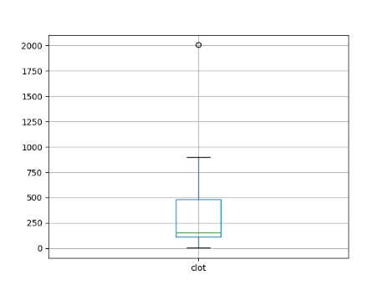
On peut observer qu’on retrouve qu’une seule valeur aberrante qui se détache réellement du data set. On peut essayer de voir ce qu’il se passe quand on enlève cette valeur.
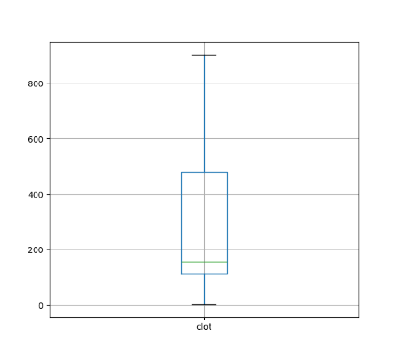
Donc on voit qu’il n’y a plus de valeur aberrante représenté, on doit donc trouver un autre moyen d’en décelé. Pour cela, nous allons représenta les valeurs année par année puisqu’on observe dans le data set une croissance des valeurs, ce qui fait que, une valeur normale en 2026, peut se retrouver aberrante reporté à 2006.
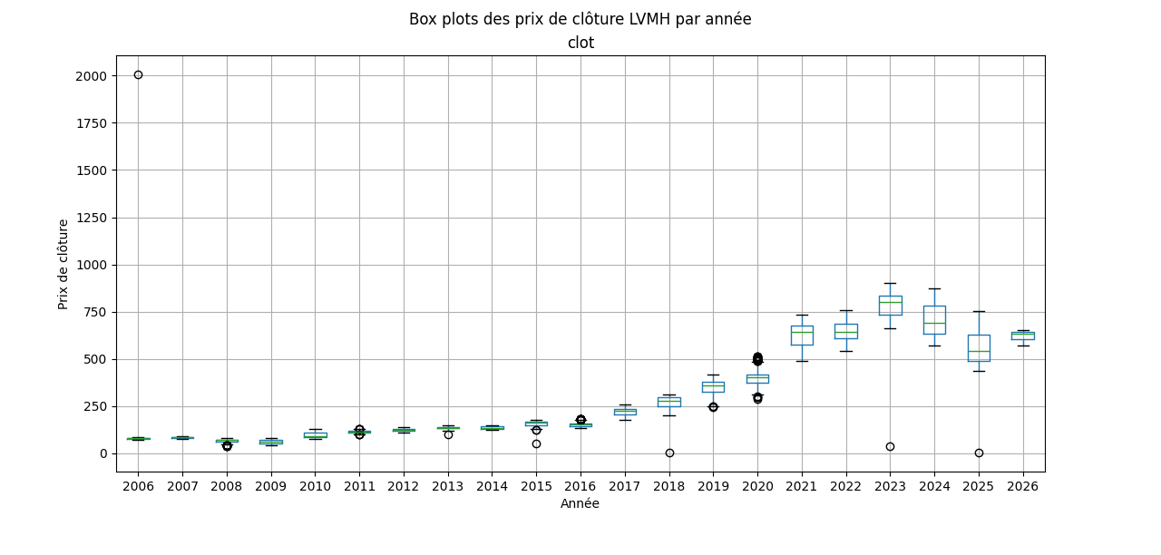
On peut observer que, comme on le pensait, en modifiant par année on a de nouvelle valeur aberrante. Cependant on arrive à la limite de se model, c’est pour cela que nous allons utiliser un algorithme d’apprentissage automatique.

Dans un premier temps, nous allons constituer un jeu de données d’entraînement. Pour cela, nous avons téléchargé les données boursières historiques réelles de LVMH. Afin que l’algorithme dispose d’une base de référence lui permettant d’identifier d’éventuelles valeurs aberrantes, nous comparerons les valeurs réelles aux valeurs données en input pour l’exercice et dans le cas où elles ne sont pas identiques, on ajoute à la ligne la valeur True, donc qu’on se retrouve devant une anomalie.

Ensuite, nous allons utiliser plusieurs algorithmes entrainer avec les données d’entrainement, pour détecter des anomalies/valeurs aberrantes. On a commencé par utiliser la gaussienne multivariée qui permet de modéliser le comportement normal conjoint de plusieurs variables financières et d’identifier comme anomalies les observations présentant une probabilité d’occurrence très faible. Pour cela, on va se baser sur 2 variables qui sont :
- Rendement journalier (ret) qui mesure la variation relative du prix d’un jour sur l’autre. Pour nos tests, c’est très intéressant de l’utiliser puisqu’elle est directement liée au risque de marché.
- Volatilité glissante à 20 jours (vol20) qui elle mesure la dispersion des rendements sur environ un mois de bourse. Elle permet de capturer les périodes de calme et de stress de marché.
Grâce à ces 2 valeurs, on pourra bien analyser l’état du marché.

L’étape d’après est de calculer le vecteur des moyenne et la variance de chaque variable, ce qui va représenter en quelque sorte la moyenne le centre du nuage de points et la variance la dispersion autour de ce centre. Et finalement, pour chaque valeur clôt du marché, on va calculer sa probabilité d’occurrence,
$$p(x)=N(x∣μ,Σ)$$
Si elle est grande alors on estime que c’est une valeur normale, sinon on se retrouve avec des valeurs aberrantes.

Il ne reste plus qu’à définir un seuil qui va séparer ce qu’on estime normal d’anormal, dans notre cas on l’a placé à 0,5%, donc on marquera comme anomalies les 0.5% points les moins probables :
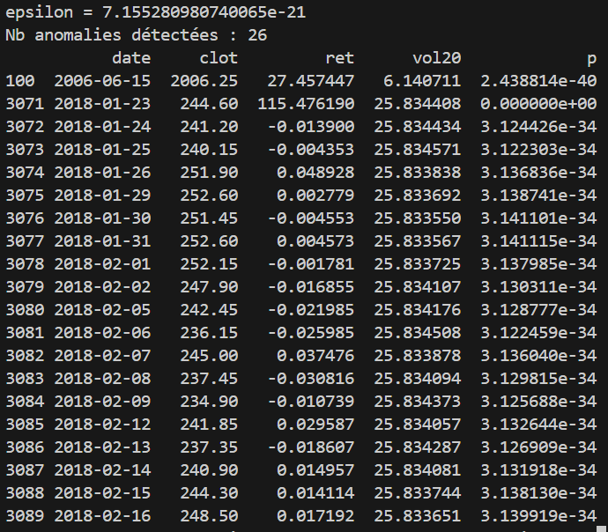
Les résultats obtenus ne sont pas entièrement satisfaisants, surtout puisque les distributions des variables financières ne suivent pas strictement une loi gaussienne. Donc, le modèle basé sur une gaussienne multivariée va finalement considérer comme aberrantes les observations situées dans les quantiles extrêmes, alors qu’en finance de telles variations peuvent correspondre à des comportements de marché normaux, notamment en période de forte volatilité.
Nous avons par la suite testé un autre algorithme qui s’appelle Z-score qui est une méthode statistique simple utilisée pour détecter des valeurs atypiques en mesurant l’écart d’une observation par rapport à une moyenne locale, en nombre d’écarts-types. On l’applique comme cela à nos données :
$$Zt​=​\frac{∣Pt​-μ20​∣}{σ20​​}​$$
Avec $P_{t}$: prix de clôture au jour $t$ / $μ_{20}$: moyenne mobile sur 20 jours / $σ_{20}$: écart-type sur 20 jours
On applique a règle que si le Zt est > à 6 alors notre valeur est dite anormale. Les résultats obtenus ne sont aussi pas satisfaisants :
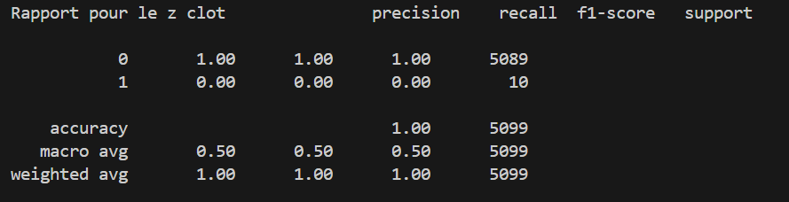
Malgré le fait qu’on retrouve bien 10 anomalies sur l’ensemble des données, on a des valeurs de précision, de recall et de F1-score à 0 au niveau des anomalies, donc le modèle ne détecte aucune vraie anomalie, aucune anomalie réelle n’est capturée et on a un échec total sur la classe d’intérêt.
Cela s’explique par le fait que le Z-Score suppose que les données sont stationnaires, donc avec une même moyenne, variance dans le temps et aussi que les écarts sont comparables dans le temps (valeur proche de 70 vers 2006 alors que nous sommes proche de 600 pour 2026). On peut aussi relever que le jeu de donné est extrêmement déséquilibré (10 anomalies sur 5099). Il mesure un écart absolu alors que nous devrions en avoir un relatif.

Ces limites nous ont conduits à nous orienter vers un autre algorithme de détection d’anomalies, la forêt d’isolement, mieux adaptée aux distributions non gaussiennes et aux données financières réelles.

Dans un premier temps, on utilise l’algorithme d’erreur relative locale qui est une méthode déterministe qui permet de détecter de forte variation sur de court instant. Cette méthode est logiquement liée au monde de la finance puisqu’ une anomalie de prix se manifeste souvent par un saut brutal, suivi d’un retour partiel ou d’une correction. Pour cela on va utiliser des formules mathématiques :

- Erreur relative avec le jour précédent
$$e_{t}^{-}=\frac{∣P_{t}-P_{t-1}∣}{P_{t-1}}$$
- Erreur relative avec le jour suivant
$$e_{t}^{+}=\frac{∣P_{t}-P_{t+1}∣}{P_{t}}$$
- Erreur relative locale retenue
$$e_{t}=min⁡(e_{t}^{-},e_{t}^{+})$$
Il est important de préciser qu’on prend le minimum puisqu’il permet de détecter un changement de régime durable et cibler les ruptures ponctuelles. De plus, dans le cadre de notre code, on est partie sur un seuil de 15% donc qu’une observation est considérée comme aberrante si elle présente une rupture locale supérieure à 15 %.

Et à partie de ces observations sur de changement local, on constitue une première approche déterministe permettant de détecter des ruptures brutales du prix à très court terme. Bien que simple et interprétable, cette méthode repose sur un seuil arbitraire et reste limitée à une analyse univariée. Afin de dépasser ces contraintes, cette mesure est intégrée comme feature d’entrée dans un modèle d’Isolation Forest, permettant une détection d’anomalies plus flexible et adaptative. Cette approche hybride permet ainsi de combiner l’intuition financière d’une règle locale avec la capacité d’apprentissage non supervisé de l’Isolation Forest.

Ce qui va nous amener sur l’isolation Forest qui lui est un algorithme non supervisé de détection d’anomalies, conçu spécifiquement pour identifier des observations rares ou atypiques dans des jeux de données complexes. Le modèle se basant sur le fait que les anomalies sont plus faciles à isoler que les observations normales. Pour ça, on a une formule de score est normalisé via :
$$s(x)=2^{-\frac{E[h(x)]}{c(n)}}$$
où :
$E[h(x)]$: longueur moyenne du chemin sur tous les arbres / $c(n)$: facteur de normalisation /$\left.s(x)∈(0,1\right]$

